**Практика организации**

**психолого-педагогического сопровождения**

**воспитанников из семей участников (ветеранов)**

**специальной военной операции**

Стратегическими задачами государства на сегодняшний день является создание необходимых условий для полноценного, всестороннего, гармоничного формирования и развития детей, как поколения будущего, определяющего потенциал и ресурс страны в целом. В этой связи становится особенно важным учет абсолютно разных категорий детей и, в первую очередь, тех, кто оказался в социально уязвимом положении. Среди таких целевых категорий особое внимание исполнительным органам субъектов Российской Федерации, осуществляющих государственное управление в сфере образования, следует уделить детям, родители (законные представители) которых являются ветеранами (участниками) специальной военной операции. Данная категория детей нуждается в особой комплексной поддержке и сопровождении в процессе их образования, социализации, воспитания и развития.

В целях оказания психолого-педагогической помощи и сопровождения воспитанников из числа семей ветеранов (участников) специальной военной операции (в дальнейшем СВО) составлена программа «Вместе со СВОими» (далее Программа)

Данная программа психолого-педагогического сопровождения разработана в соответствии с:

• «Всеобщей Декларацией прав человека» Генеральной Ассамблеи ООН 10 декабря 1948 г.;

• Федеральным законом от 29.12.2012 года № 273-ФЗ «Об образовании в Российской Федерации» (в редакции от 31.12.2014 с изменениями и дополнениями, вступившими в силу с 31.03.2015);

• УК РФ (ст. 156) в редакции Федерального закона от 07.12.2011 № 420 ФЗ, (в редакции Федерального закона от 02.07.2-13 № 185 ФЗ)

• Законом об основных гарантиях прав ребенка в РФ (ст. 6) от 24.07.1998 от 124 ФЗ (ред. От 28.12.2016)

• Семейным кодексом РФ от 29.12.1995 № 223 ФЗ (ред. от 30.12.2015 г)

• Профессиональным стандартом «Педагог-психолог (психолог в сфере образования)», утвержденным приказом Минтруда России от 24 июля 2015 № 514н.

• Концепцией духовно-нравственного развития и воспитания личности гражданина России;

• Приказом Минобразования России от 22.10.99 №636 «О службе практической психологии в системе Министерства образования РФ»;

• Постановлением Министерства труда и социального развития РФ то 27.09.96 №1 «Об утверждении положения о профессиональной ориентации и психологической поддержке населения РФ»;

• Федеральным законом от 24 июля 1998г. №124-ФЗ «Об основных гарантиях прав ребенка в Российской Федерации»;

• Концепцией развития психологической службы в системе образования в Российской Федерации на период до 2025 года (утверждена Министром образования и науки Российской Федерации 19 декабря2017 г.).

«Конвенция о правах ребёнка» (одобрена Генеральной Ассамблеей ООН 20.11.1989) (вступила в силу для СССР 15.09.1990);

Конституция Российской Федерации (принята всенародным голосованием 12.12.1993) с изменениями, одобренными в ходе общероссийского голосования 1 июля 2020 года;

Письмо Министерства Просвещения РФ и Министерства науки и высшего образования РФ от 11 августа 2023 года, №АБ-3386/07 «О направлении алгоритма».

***Период внедрения программы:*** с сентября 2024 г. по настоящее время.

***Целевые группы:*** дети из семей участников СВО, их родственники.

***Цель программы:*** комплексная помощь и поддержка детей из семей участников СВО, их родственников, направленная на уменьшение негативного эмоционального фона, нормализацию их психологического состояния, формирование безопасной поддерживающей социальной среды.

***Задачи программы:***

1. Расширение спектра деятельности ДОУ, развитие модели комплексной помощи участникам целевой группы.
2. Сохранение и (или) восстановление психологического здоровья детей участников СВО.
3. Развитие системы психолого-педагогической поддержки детей, воспитывающихся в семьях участников СВО и их родственников с использованием эффективных технологий и практик.
4. Развитие стрессоустойчивости и жизнестойкости у детей участников СВО.
5. Формирование безопасной поддерживающей социальной среды для участников целевой группы.
6. Освоение технологий оказания комплексной помощи в кризисных ситуациях, отработка подходов к решению проблем участников целевой группы.
7. Повышение психолого-педагогической компетентности всех участников образовательных отношений.
8. Предоставление информации по вопросам получения необходимой социальной и психологической помощи.

**Описание программы**

Программа разработана и внедряется с сентября 2024 года. Деятельность программы направлена на адаптацию членов семьи участников СВО к новым условиям жизни, а также на снижение психоэмоционального напряжения и поиск внутренних ресурсов для восстановления равновесия. Совместные мероприятия помогают нормализовать психологический микроклимат семьи. А так же решает задачи по оказанию комплексной помощи и поддержки участников целевой группы. Помогает стабилизировать эмоциональный фон, снять психоэмоциональное напряжение и актуализировать ресурсы взрослых членов семьи для принятия сложившейся ситуации.

***Используемые технологии в работе с детьми:*** развития эмоционально волевой сферы, преодоления проблем в сфере общения, проблем в поведении: песочная терапия, сказкотерапия, арт-терапия, игротерапия, музыкотерапия способствуют снятию остроты состояния тревожности, улучшению морально-психологического настроя, позволяют проработать переживания и страхи, снизить уровень тревожности и сформировать безопасную поддерживающую социальную среду.

***Предполагаемый результат деятельности:*** снятие остроты состояния тревожности, улучшение морально-психологического настроя. Совместные мероприятия помогают нормализовать психологический микроклимат семьи.

Данная программа включает в себя рекомендации для администрации, педагогических работников, иных специалистов МБДОУ, родителей воспитанников.

Дети ветеранов (участников) СВО нуждаются в корректном, внимательном подходе с соблюдением требований по защите персональной информации и этических требований в организации психолого-педагогического сопровождения.

***Направления программы:***

* мониторинг психологического состояния детей ветеранов (участников) СВО;
* реализация основных направлений психолого-педагогического сопровождения детей ветеранов (участников) СВО в период обучения;
* организация и проведение мероприятий, направленных на формирование в образовательной организации необходимого психологического климата для сохранения укрепления и (или) восстановления психологического здоровья детей ветеранов (участников) СВО;
* оказание экстренной психологической помощи, психологической коррекции и поддержки детям ветеранов (участников) СВО и членам их семей в очном и дистанционном режиме (при необходимости);
* организация сетевого и межведомственного взаимодействия для оказания необходимой помощи и поддержки детей ветеранов (участников) СВО;
* обеспечение информирования родителей детей участников (ветеранов) СВО, членов их семей, педагогических работников образовательной организации о возможности и ресурсах получения психологической помощи, психолого-педагогической поддержки.

***Направления работы с детьми участников СВО:***

1. Психодиагностика: обучающихся (наблюдение, мониторинг актуального психического состояния, углубленная психодиагностика при необходимости);

Диагностические методики, применяемые в работе с детьми участников СВО: рисуночные тесты «Несуществующее животное», «Дом, дерево, человек», «Человек под дождем», интервью «Волшебный мир», Цветовой тест (М. Люшер в модификации Л.А. Ясюковой, тест тревожности (Р. Тэммпл, В. Амен, М.Дорки, цветовой тест Люшера, «Лабиринт души. Терапевтические сказки» О.В. Хухлаева.

2. Просветительская деятельность: повышение психологической компетентности родителей в вопросах обучения и воспитания детей, переживших травматическое событие.

3. Профилактическое: разработка и распространение памяток, буклетов, рекомендаций для участников образовательных учреждений по вопросам сохранения или восстановления психологического здоровья детей, переживших травматическое событие.

4. Коррекционно-развивающее: индивидуальные и групповые коррекционно-развивающие занятия с целью развития личности, укрепления и совершенствования психологического здоровья детей участников СВО, нормализацию межличностных отношений, развития чувства безопасности и преодоления неуверенности в себе.

Психолого-педагогическое сопровождение данной целевой группы основывается на алгоритме действий, который включает в себя следующие виды деятельности:

1. Сбор информации о детях участниках СВО.

2. Наблюдение за эмоциональным состоянием данной категории детей во время образовательной и игровой деятельности (воспитатель, педагог-психолог, соц. педагог, узкие специалисты).

3. Организация мероприятий по созданию благоприятного психологического климата в группах, где воспитываются дети участников СВО.

4. Проведение профилактических занятий, направленных на развитие стрессоустойчивости и жизнестойкости, снятие эмоционального напряжения.

5. Проведение психологических игр, направленных на развитие эмоционального и социального интеллекта.

6. Консультативная работа с воспитателем, педагогами, взаимодействующими с детьми.

7. Просветительская работа с педагогами и родителями (беседы, круглые столы, родительские собрания, раздача памяток).

8. Индивидуальная консультативная работа с родителями данной категории детей, не участвующих в СВО. В случае необходимости оказание им психологической помощи.

9. Мониторинг эмоционального состояния детей участников СВО.

10. Проведение углубленной диагностики и индивидуальных профилактических и коррекционных занятий по результатам мониторинга (в случае необходимости).

***Принципы реализации программы:***

Реализация данной программы основывается на следующих принципах:

1. Индивидуальный подход к ребенку (дошкольнику) на основе признания его уникальности и ценности.
2. Гуманистичность: использование гуманных, личностно-ориентированных методов взаимодействия.
3. Превентивность: переход от «скорой помощи» к предупреждению кризисных ситуаций.
4. Научность: использование современных методов диагностики и коррекции.
5. Рациональность: отбор методов с учетом их сложности, информативности и пользы для ребенка.
6. Комплексность: сотрудничество различных специалистов и всех участников учебно-воспитательного процесса.

***Адресная группа:*** данная программа направлена на работу с детьми участников СВО.

***Количественный состав:*** группы до 10 человек.

***Рекомендуемый возраст детей:*** 3-7 лет.

***Формы и методы работы:*** основной формой работы является групповое занятие с элементами психологического тренинга. Основное содержание групповой работы составляют игры, психотехнические упражнения, упражнения с элементами арт-подхода, психогимнастика, релаксационные методы, продуктивно-творческая деятельность.

Программа работы с детьми участников СВО включает в себя 7 занятий, которые проводятся 1 раз в неделю, по 25 минут.

Материально-техническая база. Для занятий оборудована комната с двумя зонами: учебной и игровой. Учебная зона (столы, стулья) необходима для выполнения рисунков и сочинения письменных историй. Игровая зона (достаточное пространство для проведения игр) необходима для проведения игр и театрализованных мини- представлений.

Необходимое оборудование:

- Интерактивная песочница;

- Кинестетический песок;

- Фигурки для песочной терапии и игротерапии;

- Природные материалы (крупы, вода);

- Музыкальная колонка;

- Ноутбук;

- Доски для рисования;

- Мягкие модули;

- Тематические карточки (наглядный материал);

- Психолого-педагогическая литература;

- Песочные часы;

- Колокольчик;

- Ламинированные картинки размером А-4 и другие материалы.

***Планируемый результат:*** сохранение и укрепление психологического здоровья детей участников СВО.

В работе со всеми детьми ветеранов (участников) СВО важно соблюдать следующие рекомендации для педагога:

* уважайте потребность в уединении, если обучающийся не хочет общаться; если он не может усидеть на месте, дайте ему возможность подвигаться; когда обучающийся не может совладать со своими эмоциями, помогите ему выразить свои чувства, разобраться в них; в случае потери контроля над поведением введите ясные и четкие ограничения, вместе с тем дайте возможность, как несовершеннолетнему, так и совершеннолетнему лицу, овладеть позитивными формами разрешения ситуации.
* создавайте как можно более безопасную атмосферу, в которой обучающиеся знают, что все чувства имеют право на существование и нормальны в столь тяжелой ситуации,
* помогайте справиться с переживаниями, переключиться на продуктивную деятельность на примере взрослого.

В целом, создание благоприятного психологического климата в образовательной организации является важной задачей, которая требует комплексного подхода и систематической работы, содержательных мероприятий, направленных на сохранение и (или) восстановление психологического здоровья детей ветеранов (участников) СВО.

**План**

**сопровождения детей ветеранов (участников)**

**специальной военной операции на 2024-2025 учебный год**

***Задачи:***

* сохранение и укрепление психологического здоровья воспитанников в процессе обучения и воспитания в образовательных организациях, в том числе в части формирования в образовательных организациях необходимого психологического климата для сохранения и (или) восстановления психологического здоровья);
* организация и проведение мероприятий, направленных на формирование в благоприятного психологического климата для сохранения и (или) восстановления психологического здоровья детей ветеранов (участников) СВО;
* психологическое просвещение (повышение психологической компетентности родителей (законных представителей) обучающихся, других участников образовательных отношений и педагогического состава в вопросах обучения и воспитания детей;
* психолого-педагогическое и методическое сопровождение процесса с согласия родителей (законных представителей) освоения основных и дополнительных образовательных программ обучающимися целевой группы (разработка психологических рекомендаций по формированию и реализации индивидуальных учебных планов для воспитанников с учетом их психологических особенностей).

|  |  |  |  |  |
| --- | --- | --- | --- | --- |
|  | **Мероприятия** | **Сроки** | **Ответственные** | **Отметка о выполнении** |
| I | Мониторинг психологического состояния детей | | | |
|  | 1. Обследование (мониторинг) с целью анализа динамики психического развития, определение лиц, нуждающихся в психологической помощи. Выявление уровня готовности или адаптации детей к новым образовательным условиям (при поступлении в детский сад). Выявление особенностей и возможных причин дезадаптации с целью определения направлений оказания психологической помощи. Диагностика психологического климата коллектива, взаимодействия со сверстниками и взрослыми Диагностика личностных и эмоционально-волевых особенностей. Наблюдение, диагностика – мониторинг для выявления признаков деструктивного переживания горя (утраты) (при необходимости). | В течение года | Педагог-психолог |  |
| II | Коррекционно-развивающая работа с воспитанниками, в том числе работа по восстановлению и реабилитации | | | |
|  | 1. Разработка и реализация планов проведения коррекционно-развивающих занятий, направленных на развитие эмоционально-волевой сферы, познавательных процессов, снятие тревожности, решение проблем в сфере общения, преодоление проблем в поведении. | В течение года | Педагог-психолог |  |
|  | 2. Совместное осуществление педагогом -психологом и воспитателями психолого-педагогической коррекции выявленных по результатам диагностики, в психическом развитии детей ветеранов (участников) СВО недостатков, нарушений социализации и адаптации. | В течение года | Педагог-психолог, воспитатели |  |
| III | Психологическое консультирование – оказание психологической помощи воспитанникам, пережившим травматическое событие. | | | |
|  | 1. Психологическое консультирование участников образовательных отношений | В течение года | Педагог-психолог |  |
|  | 2. Оказание психологической поддержки в ситуации расставания с родителем (законным представителем), участвующим в СВО. | В течение года | Педагог-психолог |  |
|  | 3. Оказание психологической помощи по запросу, в ситуации потери. | В течение года | Педагог-психолог |  |
| IV | Психологическое просвещение | | | |
|  | 1. Повышение психологической компетентности родителей (законных представителей) воспитанников. | В течение года | Педагог-психолог |  |
|  | 2. Повышение психологической компетентности других участников образовательных отношений и педагогического состава в вопросах обучения и воспитания детей, переживших травматическое событие. | В течение года | Педагог-психолог |  |
|  | 3. Размещение информации о дополнительных ресурсах для обращения за психологической помощью. | по мере поступления новой информации | Педагог-психолог |  |
| V | Психопрофилактика (профессиональная деятельность, направленная на сохранение и укрепление психологического здоровья воспитанников в процессе обучения в ДОУ) | | | |
|  | 1. Формирование необходимого психологического климата для сохранения и (или) восстановления психологического здоровья). | В течение года | Администрация, педагог-психолог |  |
|  | 2. Мероприятия, направленные на формирование позитивного отношения воспитанников к образовательной деятельности, на обучение коммуникативным навыкам, навыкам саморегуляции, совладания в трудных и проблемных ситуациях, а также на создание системы психологической поддержки. | В течение года | Администрация, педагог-психолог |  |
|  | 3. Создание системы психологической поддержки. | В течение года | Администрация, педагог-психолог |  |
| VI | Психологическая экспертиза (оценка) комфортности и безопасности образовательной среды дошкольного образовательного учреждения | | | |
|  | 1. Консультирование педагогов и воспитателей ДОУ при выборе образовательных технологий с учетом индивидуальных психологических особенностей и образовательных потребностей воспитанников | В течении года (по запросу) | Педагог-психолог |  |
| VII | Психолого-педагогическое и методическое сопровождение процесса освоения основных образовательных программ воспитанниками целевой группы | | | |
|  | 1 Разработка рекомендаций для педагогов:  -консультации и рекомендации по взаимодействию с детьми, по дифференциальному подходу к каждому ребенку;  -методическая и психологическая поддержка воспитателей ДОУ, осуществляющих работу с семьёй, где есть дети ветеранов (участников) специальной военной операции;  - разработка рекомендаций по формированию и развитию эмоционального интеллекта. | В течение года | Педагог-психолог |  |

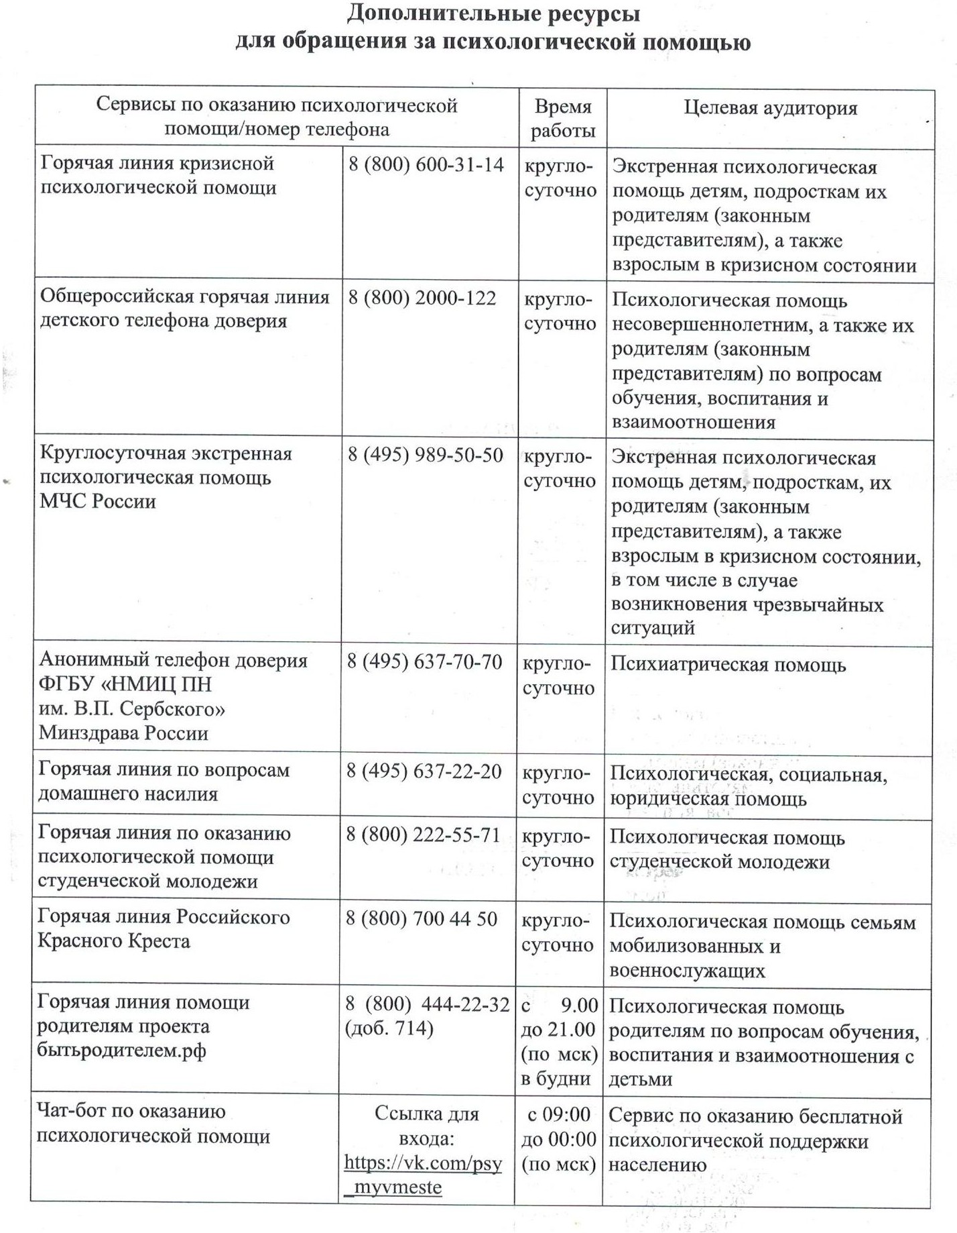Приложение 1